PROJECTCoördinator Veiligheid en Welzijn op het Werk

Kortrijk als werkgever
Elke dag zet je je samen met meer dan 1800 collega's van stad en OCMW in voor dé Kortrijkzaan. Ons aanbod qua dienstverlening is zeer divers, denk maar aan sport, cultuur, burgerzaken, kinderopvang, thuiszorg, sociale tewerkstelling, onderwijs, integratie, stadsontwikkeling, huisvuilophaling, groen, parkeerbeleid, armoedebestrijding, schuldhulpverlening, evenementen, economie, wegenwerken, woonzorgcentra... De uitdagingen voor de diensten en de medewerkers zijn dan ook groot en evolueren voortdurend. Samen zorgen we ervoor dat het aanbod afgestemd is op de wensen en behoeften van de inwoners van stad Kortrijk, samen maken we van Kortrijk de beste stad van Vlaanderen.
Visie
Kortrijk kiest voor op-en-top klantentevredenheid dankzij snelle en slimme dienstverlening. Kortrijk is een stad waar iedereen meetelt. Kortrijk is trendsetter in Vlaanderen vanuit sterke partnerships en dankzij de inzet van medewerkers met een zeg-en-doe-mentaliteit. En dat weerspiegelt zich in onze waarden.
Waarden
Onze waarden en bedrijfscultuur spelen een cruciale rol in ons verhaal. We vinden het belangrijk dat elke medewerker de Kortrijkse waarden uitdraagt. Ben je ondernemend? Heb je respect voor andere meningen? Durf je open communiceren? En ben je een echte teamplayer. Dan zal je je helemaal kunnen vinden in onze filosofie. Kom meer te weten over onze missie en waarden.
Het organogram
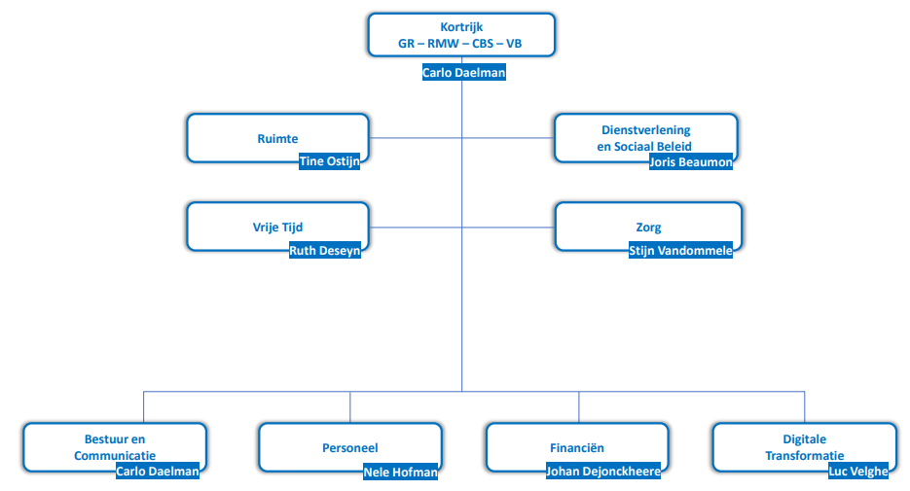
Functiegegevens
Formele Functiebenaming: Projectcoördinator Veiligheid en Welzijn op het Werk
Directie: Personeel
Team: Interne Dienst voor Preventie en Bescherming op het Werk
Loonschaal: B1-B3
Rapporteert aan: Directeur Personeel

In welke directie kom je terecht?
De directie Personeel zet zich in voor alle medewerkers van de organisatie.

Team Personeelsbeheer en -Administratie bestaat uit een 20-tal medewerkers die zorgen voor een performant dossierbeheer binnen de stad, het OCMW en ook de VZW Zusters Augustinessen. Dit team zorgt o.a. voor de uitbetaling van de lonen voor meer dan 1800 medewerkers. Daarnaast zorgen ze voor budgetrapportage, tijdsregistratie, opvolging ziekteverzuim, inschakeling speciale statuten, …

Team HR bestaat uit 9 medewerkers. Zij staan in voor een adequate personeelsbezetting binnen stad en OCMW met focus op talent en groei. De juiste m/v/x op de juiste plaats, op het juiste moment in de loopbaan. Dit betekent een grote inzet op een sterk selectiebeleid, maar ook belangrijke investeringen in ontwikkeling, vormingen, feedback, welzijn, diversiteit, …
Heel wat diensten doen beroep op enthousiaste vrijwilligers voor hun werking. Vanuit de directie personeel staan we ook in voor centrale aansturing en opvolging van de diverse vrijwilligerswerkingen die onze stad rijk is.

Team Interne Dienst voor Preventie op het Werk is een onafhankelijk team van 4 personen dat de organisatie adviseert en ondersteunt. Gezondheid, veiligheid en welzijn hebben dagdagelijks impact op personeelsbeleid. Dit team vormt een tandem met de ondersteunende diensten, zowel binnen de directie Personeel als breder in de organisatie.

Wat is de missie van team IDPBW?
Als Interne Dienst voor Preventie en Bescherming op het Werk (IDPBW) zetten we ons mee in voor het welzijn van de mensen op deze enorme ‘werkvloer’. We bieden organisatiebreed ondersteuning opdat de medewerkers op een veilige, gezonde manier kunnen werken. Dit met de nodige aandacht voor het mentale welzijn.
IDPBW ondersteunt de werkgever, leidinggevenden en medewerkers in zeven welzijnsdomeinen:
Arbeidsveiligheid, arbeidsgezondheid, psychosociaal welzijn, ergonomie, verfraaiing van de werkplaatsen, arbeidshygiëne, milieu

Wat is het doel van de functie?
Je ondersteunt de directie Personeel en in het bijzonder het team Interne Dienst voor Preventie en Bescherming op het Werk bij de uitbouw van een structureel welzijnsbeleid voor werknemers in de groep Kortrijk. Je volgt de uitgebouwde visie rond welzijnsbeleid op en staat in voor de uitrol en opvolging van de jaaractieplannen in nauwe samenwerking met de stuurgroep.

Vanuit je rol draag je bij aan een duurzaam HR-beleid: Gezonde Gemotiveerde Gelukkige medewerkers. Je houdt mee vinger aan de pols in het brede welzijnsbeleid vanuit de werkgever en je volgt nieuwe beleidslijnen op rond o.a. re-integratie van zieke medewerkers en geeft nodige adviezen en bijsturing hierin. Je werkt hiervoor nauw samen met het HR team in de uitrol van beleid en concrete individuele opvolging van bepaalde medewerkers in kader van reïntegratie.

Wat zijn jouw verantwoordelijkheden?
- Je ondersteunt de uitwerking van het welzijnsbeleid waarbij je meewerkt aan de opvolging van A tot Z van de diverse acties, jaaractieplannen en afspraken binnen de stuurgroep. We verwachten duidelijke inbreng en expertise in de uitrol van diverse projecten gaande van de voorbereiding, opbouw, implementatie, evaluatie en nazorg van alle acties en projecten binnen dit beleid. Actuele thema’s zijn:
  - Agressiebeleid,
  - Werkplekken en nieuwe werken,
  - Ziektebeleid, re-integratie,
  - Mentaal welzijn,
  - Veiligheid en preventie mobiele arbeidsmiddelen
  - Vormingsbeleid veiligheid en welzijn,
  - …

- Je vormt samen met de directeur Personeel en de preventieadviseurs het aanspreekpunt voor het beleidsdomein Veiligheid en Welzijn. Je bent daarnaast ook aanspreekpunt voor de vertrouwenspersonen en stemt je werking af met IDEWE en de preventieadviseurs psychosociaal welzijn.

- Je bent actief betrokken in het sociaal medisch team en neemt rol op in reïntegratie van medewerkers in opbouw plan van reïntegratie- opvolging- relatie tot arbeidsgeneesheer, steeds in samenwerking met HR en betrokken team/ leidinggevenden.

- Je ondersteunt je leidinggevende in de beleidsplanning en doet suggesties naar voorstellen om de strategische en operationele doelstellingen van de organisatie te vertalen in concrete projecten en acties.
- Je verzamelt en verwerkt proactief informatie om het veiligheids- en welzijnsbeleid en de inhoud van beleidsplannen met kennis en data te kunnen ondersteunen en onderbouwen.
- Je betrekt je collega’s en relevante actoren en partners bij de uitwerking van het veiligheids- en welzijnsbeleid en je toetst je voorstellen op regelmatige basis af met je leidinggevende en de collega’s van de directie Personeel om zo proactief behoeften te kunnen capteren en het draagvlak voor je beleid te vergroten.
- Je bereidt beleidsplannen en nota’s voor zodat je leidinggevende voorbereid is om deze toe te lichten in verschillende overlegorganen.

- Je ondersteunt de communicatie over beleidsbeslissingen en het veiligheids- en welzijnsbeleid en staat ook zelf in voor communicatie via de kanalen van Kortrijk om medewerkers te informeren.
- Je onderhoudt formele en informele contacten met de collega’s en externe partners die het beleid uitvoeren om zo (neven)effecten, opportuniteiten, of structurele knelpunten in de uitvoering te identificeren en bij te sturen.

- Je wisselt kennis en ervaring uit m.b.t. je beleidsthema en neemt deel aan overlegstructuren waarbij je een nuttig en relevant netwerk opbouwt.

- Je hebt aandacht voor informatiedoorstroming met het oog op een optimale samenwerking tussen de verschillende directies, teams en de leidinggevenden, alsook met andere interne en externe (subsidie)partners.

- Je neemt constructief deel aan interne vergaderingen en zorgt voor een optimale kennisdeling met de collega’s en leidinggevende. Je formuleert suggesties of brengt verbeterinitiatieven aan die kunnen bijdragen tot een betere dienstverlening.

- Je hebt aandacht voor je eigen professionele ontwikkeling, je gaat proactief te werk in het op peil houden en verbeteren van je expertise.

- Je zorgt dat je op de hoogte bent van de nieuwste evoluties en trends binnen je beleidsgebied met als doel een innovatief, vooruitstrevend toekomstproof beleid.

Welke competenties meten we?
- Klantgerichtheid: Je denkt actief mee, speelt in op vragen en wensen van interne en externe klant en volgt ze op.
- Samenwerken: Je werkt op eigen initiatief dagelijks met je collega’s in het team samen, bouwt actief mee aan een goede groepssfeer en stimuleert anderen tot samenwerken.
- Resultaatgerichtheid: Je werkt doelgericht en stuurt anderen aan om doelen te bereiken.
- Wendbaarheid: Je stelt bestaande procedures/ werkwijze spontaan in vraag en ziet nieuwe mogelijkheden.
- Plannen en organiseren: Je plant opdrachten en taken op korte en middellange termijn in volgens de afgesproken prioriteiten, rekening houdend met de beschikbare tijd en middelen.
- Innovatie en creativiteit: Je komt met alternatieve ideeën, werkwijzen en oplossingen voor de dag.
- Communiceren: Je kan helder communiceren in twee richtingen, met aandacht voor de doelgroep en situatie.
- Adviseren: Je geeft gericht advies op basis van je eigen expertise en knowhow.

Aan welke voorwaarden moet je voldoen?

Ben je een externe kandidaat?
- Je hebt een bachelorsdiploma of een diploma dat toegang geeft tot niveau B bij voorkeur in een relevante studierichting voor deze vacature.
Of - Je hebt geen bachelorsdiploma of diploma dat toegang geeft tot niveau B, maar minimaal 1 jaar aantoonbare relevante beroepservaring in projectmatig werken binnen het thema veiligheid en welzijn en je slaagt voor een online niveau-en capaciteitstest.

Ben je een interne kandidaat?
Interne en externe personeelsmobiliteit:
Je hebt een contract onbepaalde duur en minstens 12 maand graadanciënniteit op B-niveau bij de stad of het OCMW.
Bevordering (via interne en externe mobiliteit):
Je hebt een contract onbepaalde duur en minstens 4 jaar graadanciënniteit op C-niveau (bij Kortrijk of in een ander bestuur)
Of - Je hebt minstens 4 jaar graadanciënniteit op D4/5-niveau (bij Kortrijk of in een ander bestuur) én 6 jaar dienstanciënniteit bij stad of OCMW Kortrijk.

Hoe verloopt de selectieprocedure?

Screening CV

Aan de hand van de toelatingsvoorwaarden gaan we na of je al dan niet kan deelnemen aan deze selectieprocedure.

Deel 1: Korte mondelinge proef
Bij een groot aantal toegelaten kandidaten tot de selectieprocedure, zullen we na de CV-screening en capaciteitstesten, speedinterviews (digitaal gesprek van 15 minuten via Microsoft Teams) plannen om je motivatie en het jobbeeld te bevragen. Resultaat: Je moet geslaagd zijn om toegelaten te worden tot het volgende selectiegedeelte.
Timing: Deze korte digitale gesprekken gaan onder voorbehoud door op 12/12/2022 (nm), 13/12/2022 (vm), 14/12/2022 (vm). Deze data worden pas ingepland door de jury nadat er meer zicht is op het aantal kandidaten.

Deel 2: Uitgebreide mondelinge proef met case
Je krijgt de tijd om een case voor te bereiden en deze toe te lichten tijdens het interview dat daarop volgt. Tijdens een gesprek (ondersteund door een vooraf ingevulde profieltest) worden jouw inzicht in de job, kennis, ervaring, persoonlijkheid en motivatie bevraagd. Daarnaast wordt er ook getoetst of er een potentiële match is tussen de job, de organisatie en de betrokkene. Je moet minimum 60/100 behalen om als geslaagd beschouwd te worden bij de afsluiting van de selectieprocedure
Timing: Uitgebreide gesprekken gaan onder voorbehoud door op 19/12/2022 (nm), 20/12/2022 (nm), 22/12/2022 (nm). De definitieve data worden pas ingepland door de jury nadat er meer zicht is op het aantal kandidaten.

Wervingsreserve (of bevorderingsreserve)
Alle geslaagde kandidaten worden opgenomen op een wervingsreserve die minstens twee jaar geldig is, met mogelijkheid tot verlenging. Er is momenteel 1 voltijdse vacature die meteen kan worden ingevuld.

Wat mag je van ons verwachten?
- Een contract van onbepaalde duur op B1-B3-niveau.
- Maaltijdcheques van 7,00 euro.
- Een gratis hospitalisatieverzekering met gunsttarief voor partner en kinderen.
- Gratis aansluiting bij GSD-V.
- Gratis openbaar vervoer voor woon-werkverkeer.
- Fietsvergoeding.
- Eindejaarspremie.
- Groepsverzekering (tweede pensioenpijler).
- Een mooi verlofpakket (33 tot 35 dagen) en een flexibel uurrooster (38u/week).
- Mogelijkheden tot telewerk.
- Aandacht voor welzijn (onder andere dankzij jouw actieplannen).
- Een loopbaan met ontwikkelingskansen en nieuwe uitdagingen.
- Naast anciënniteit vanuit de openbare sector of onderwijs, kan ook relevante ervaring uit de privésector of als zelfstandige meegerekend worden met een maximum van 18 jaar.

Ontdek waarom het zo fijn is om voor Kortrijk te werken op werkenbijkortrijk.be of lees de veelgestelde vragen.

Heb je vragen?
Voor meer informatie kan je contact opnemen met Leen Hooghe, de selectieverantwoordelijke voor deze procedure, via vacatures@kortrijk.be.

